2020年10月5日
各 位
公益社団法人日本技術士会中国本部 本部長 大田 一夫
防災委員長 山下 祐一
公益社団法人日本技術士会 中国本部防災委員会
令和２年度 第1回WEB防災講演会・ライブ配信（ご案内）
～事前防災、事後防災のあり方～

拝啓 時下益々ご清祥のこととお慶び申し上げます。平素より当本部の活動に、ご理解・ご協力を賜り、厚く御礼申し上げます。
この度、「令和２年度第１回WEB防災講演会～事前防災、事後防災のあり方～」を開催します。技術士の方をはじめ、一般の方・学生の参加も歓迎しますので、是非ともご参加いただくようご案内いたします。
日本各地で毎年のように大規模な災害が発生しています。持続可能な安全安心な社会を構築するために、事前防災として日ごろから減災を目指した防災活動、事後防災として災害発生後の被災者支援などを行ってきました。その中にあって、新型コロナウィルス感染症の拡大、デジタル社会到来など社会環境が大きく変化しつつあり、防災活動も変化の時代を迎えつつあります。
今回、テーマ「事前防災、事後防災のあり方」と題し、京都大学防災研究所の矢守克也先生をお迎えしてWEBで基調講演をしていただくとともに、中国５県の各県防災委員会・防災部会を結んで、これまでの防災活動を振り返り、今後の防災活動のあり方、基本的な情報共有、連携の必要性などを考える講演会を計画いたします。
本防災講演会は、各地域本部・県支部のWeb講演会場での参加、自宅・勤務先でオンライン視聴できます。参加申し込みは、事務局事務の省力化のため、できるだけ下記URLの専用申込フォームからお願いします。
専用申込フォーム：https://forms.gle/29t1AQ6DGWTpPnNT7
敬具
記
１．主 催：公益社団法人 日本技術士会中国本部防災委員会
２．共 催：広島県災害復興支援士業連絡会
一般社団法人 建設コンサルタンツ協会中国支部
公益社団法人 砂防学会中四国支部
３．日 時：2020年11月11日（水） 13：00～17：00 Webは12：10から接続できます。
４．場 所：WEB講演会（技術士会中国本部等から配信）
会場 広島：広島弁護士会館（20名）、岡山：岡山県支部（10名）、
鳥取：鳥取県支部（10名）、島根：島根会場（24名）
５．内 容
13：00 開会挨拶 (公社)日本技術士会中国本部本部長 大田一夫
13：05 基調講演「避難スイッチ・セカンドベストで進める豪雨災害防災」
京都大学防災研究所教授 矢守克也
14：05 休憩 (10分)
14：15 講演「被災者支援の実態と私たちにできること」広島県災害復興支援士業連絡会 道免明彦
14：35 講演「土砂災害の概要と対策」 広島県砂防課課長 山本悟司
14：55 講演「小学校防災教育の実践と防災DVD」 建設コンサルタンツ協会防災委員長 金原智樹
15：15 休憩 (10分)
15：25 中国本部・各県支部の防災活動、取組み、今後 (話題提供各15分、質疑・総括)
中国本部防災委員会防災委員長 (株)テクニコ 山下祐一
岡山県支部防災委員会防災委員長 岡山理科大学 佐藤丈晴
鳥取県支部防災委員会防災委員長 (株)荒谷建設コンサルタント 西村悟之
島根県技術士会防災部会長 GEOFIELDER 長嶺元二
山口県支部防災委員会 支部長 住居孝紀、(株)ケイズラブ 内山省三
16：55 閉会挨拶
６. 定員、参加費、ＣＰＤ：
中国本部・県支部Web会場：人数制限あり、参加費：無料、CPD参加票：地域本部・県支部会場参加者：3時間30分の参加票を発行します。オンライン視聴者の方には参加票は発行いたしません。
７．その他 会場では、新型コロナウィルス感染症対策を行います。参加者はマスク着用のこと。
※締め切り 2020年11月4日（水） ※申し込み先 日本技術士会 中国本部 事務局
電 話：082-511-0305 FAX：082-511-0309 E-mail:ipej-hiro@rapid.ocn.ne.jp

第１回WEB防災講演会～事前防災・事後防災のあり方～
Webライブ配信
参加申込書(2020年11月11日)
主催：公益社団法人日本技術士会中国本部
申込ＦＡＸ番号：０８２－５１１－０３０９
※メール送信可能な方は、事務局の省力化のため、メールによる申込をお願いします。

標記講演会 Web中継に参加します。
(参加会場に■(または☑)ください)

参加会場【□広島会場、□岡山会場、□鳥取会場、□島根会場】

 | 氏名 |  | 資格(注1) | 区分(注2)
申込者 |  |  | □技術士 □修習技術者  □その他 | □会員 □非会員
技術部門  (注3)  ※複数選択可 | □機械 □船舶･海洋 □航空･宇宙 □電気電子 □化学 □繊維 □金属  □資源工学 □建設 □上下水道 □衛生工学 □農業 □森林 □水産  □経営工学 □情報工学 □応用理学 □生物工学 □環境 □原子力･放射線  □総合技術監理
勤務先
連絡先 | E-mail |  |  | □会社 □自宅
連絡先 | ＦＡＸ |  |  | □会社 □自宅
連絡先 | ＴＥＬ |  |  | □会社 □自宅
- 資格は該当するものに■(または☑)を入れる。
- 区分で会員とは日本技術士会会員を指し、該当するものに■(または☑)を入れる。
- 技術部門は技術士か修習技術者のみ、該当するものに■(または☑)を入れる。
- 連絡先は(会社・自宅)のうち、該当するものに■(または☑)を入れ、E-mail等を記入。
- この個人情報は、本行事の参加申込み以外には使用しません。

広島会場：広島弁護士会館 6階会議室
岡山会場：西部技術コンサルタント株式会社
鳥取会場：サンイン技術コンサルタント株式会社 鳥取支社
島根会場：テクノアークしまね 小会議室 https://www.techno-arc-shimane.jp/

問合せ先：〒730-0017 広島市中区鉄砲町1-20第3ウエノヤビル6階
公益社団法人日本技術士会 中国本部

TEL:082-511-0305 FAX:082-511-0309 E-mail：ipej-hiro@rapid.ocn.ne.jp

広島会場
広島弁護士会館
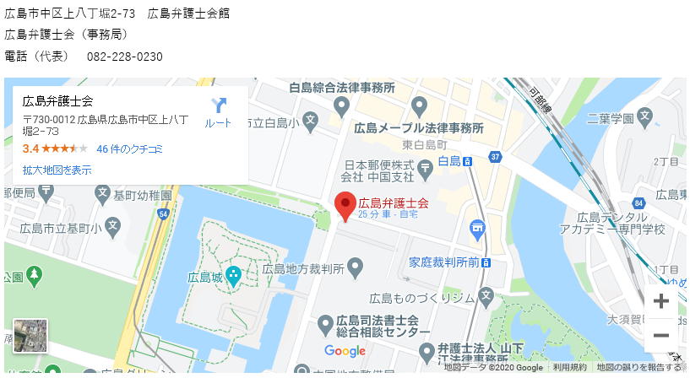

岡山会場
西部技術コンサルタント株式会社
岡山市北区問屋町町6-101 TEL.086-246-5667
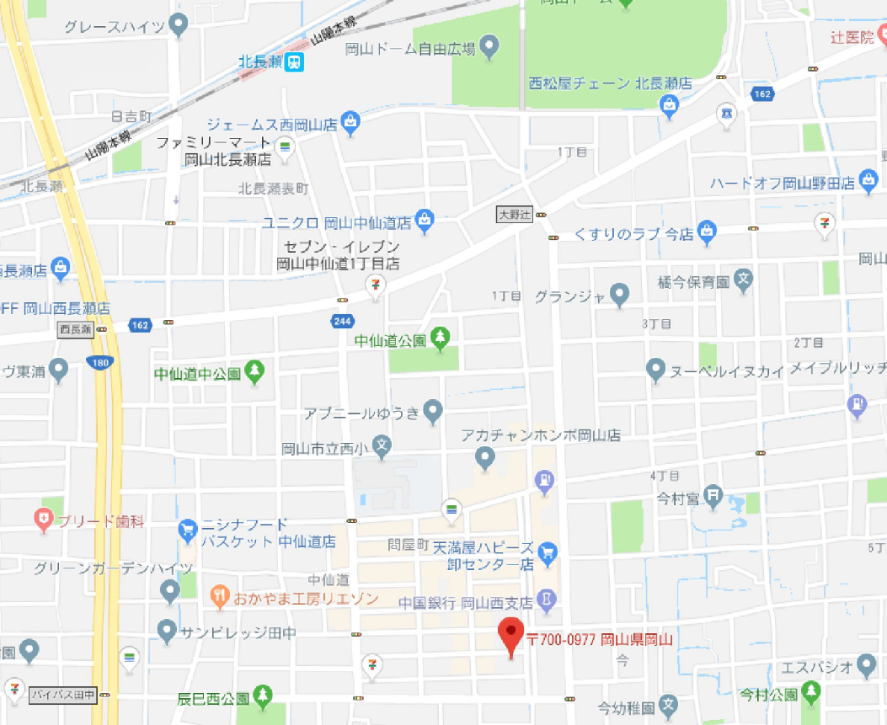
西部技術コンサルタント（株）
北長瀬駅
岡山会場
アクセス：北長瀬駅徒歩約15分（※原則、公共交通機関を利用）
国道180号バイパス田中交差点から5分（中銀岡山西支店隣）
（※数台なら駐車可：車を利用の方は、ご連絡ください）

鳥取会場
サンイン技術コンサルタント株式会社 鳥取支店
鳥取市若葉台南1丁目11番地 TEL.0857-38-6111
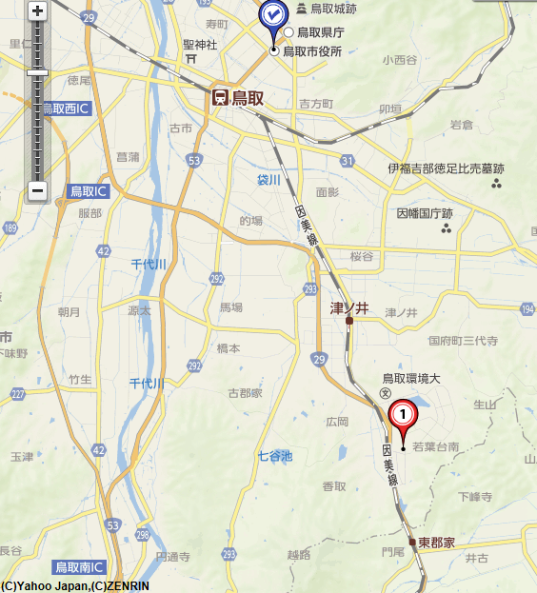

ウエスコ
ウエスコ
鳥取会場
サンイン技術コンサルタント（株）

アクセス：鳥取駅より南へ車で約20分（※専用駐車場あります）

連絡担当者：伊藤 徹、 t.ito@sanin-gc.co.jp
受信メール：web-tottori@ipej-chugoku.jp
島根会場
テクノアークしまね（小会議室）
島根県松江市北陵町１ TEL. 0852-60-5100
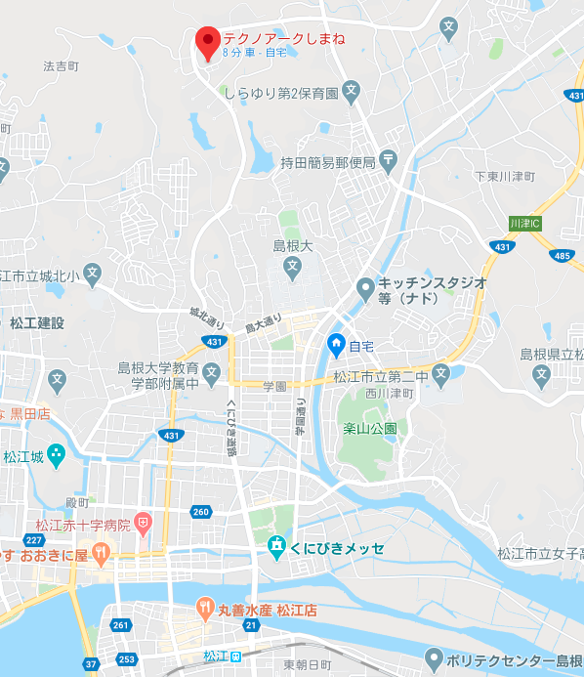
島根会場
アクセス：松江駅から車で約15分（※駐車場100台ほどあります）

